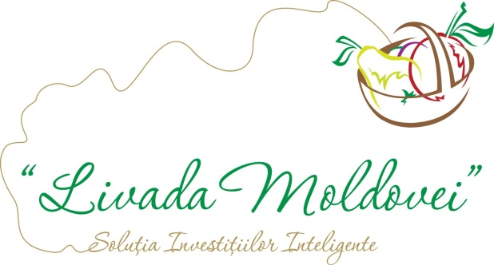
www.livada-moldovei.md

WEBINAR DE INFORMARE
IRIGAREA – soluții pentru investiții INTELIGENTE

Data: 27 Mai, Ora: 15.00
Locația: https://www.facebook.com/Livada-Moldovei-191101041283207/

Invitați on-line: Producători agricoli, din sectorul culturilor cu valoare adăugată (fructe, pomușoare, legume, cartofi, viţă de vie), viticultură şi vinificaţie, pepiniere, sectorul de floricultură şi culturi ornamentale, culturi etero – oleaginoase. .

15:00-15.05 | Prezentarea experților, agendei webinarului, anunțarea recepționării întrebărilor de la participanții on-line.  Iurie Vîrlan – consultant comunicare UCIMPRSVV
15:05-15.10 | Prevederile cadrului legal îmbunătățit referitor la accesul la sursele de apă pentru irigare. Sunt avantajați horticultorii ce doresc să instaleze sisteme de irigare?  Roman Frăsineac – expert irigare
15.10-15.20 | Cum obțineți o autorizație pentru irigare?  Roman Frăsineac – expert irigare
15.20-15.30 | Ce sistem de irigare este mai eficient și mai accesibil, din punct de vedre financiar ?  Roman Frăsineac – expert irigare
15:30-15.35 | Cum pot fi obținute împrumuturi în cadrul Proiectului ”Livada Moldovei” pentru proiecte de irigare? Care sunt avantajele oferite în cadrul Proiectului?  Veronica Mîrzac – Director Financiar UCIMPRSVV
15.35-15.45 | Sesiunea de întrebări răspunsuri pentru participanții on-line (Moderator Iurie Vîrlan – consultant comunicare UCIMPRSVV)
.

